Thứ Năm ngày 26 tháng 12 năm 2024
TOÁN
TIẾT 79, BÀI 53: CHU VI HÌNH CHỮ NHẬT – CHU VI HÌNH VUÔNG – TRANG 111
I. YÊU CẦU CẦN ĐẠT
- Thực hiện tính chu vi hình chữ nhật, chu vi hình vuông theo quy tắc. Vận dụng để giải quyết các vấn đề thực tế trong cuộc sống.
- Chủ động học tập, tìm hiểu nội dung bài học. Biết lắng nghe và trả lời nội dung trong bài học.
- Có ý thức giúp đỡ lẫn nhau trong hoạt động nhóm để hoàn thành nhiệm vụ.
II. ĐỒ DÙNG DẠY HỌC
- Kế hoạch bài dạy, bài giảng Power point.
- SGK và các thiết bị, học liệu phục vụ cho tiết dạy
- Thước thẳng đo độ dài.

III. HOẠT ĐỘNG DẠY HỌC
TG | Hoạt động của giáo viên | Hoạt động của học sinh
5 p | 1. Hoạt động mở đầu
 | - GV tổ chức trò chơi: “ Đố bạn” 1 HS hỏi – 1 HS trả lời để khởi động bài học.  + Câu 1: Hãy nói cho bạn nghe muốn tính chu vi hình chữ nhật ta làm thế nào?  + Câu 1: hãy nói cho bạn nghe muốn tính chu vi hình vuông ta làm thế nào?  - GV nhận xét, tuyên dương.  - GV dẫn dắt vào bài mới | - HS tham gia trò chơi  + HS trả lời  + HS trả lời:  + HS khác nhận xét  - HS lắng nghe.
12p | 2. Hoạt động luyện tập:
 | Bài 2: a)  ? Bài toán cho biết gì?  ? Bài toán hỏi gì?  ? Muốn tính chu vi HCN ta làm thế nào?  - Yêu cầu HS nhận xét  - GV nhận xét:  + HCN có chiều dài 12m, chiều rộng 8m  +Tính chu vi HCN  + Lấy chiều dài cộng chiều rộng (cùng đơn vị đo) rồi nhân với 2  - Cho HS làm BT  - Yêu cầu HS nhận xét  - GV nhận xét, kết luận:  Chu vi hình chữ nhật là :  ( 12 + 8) x 2 = 40 ( m)  b)  ? Bài toán cho biết gì?  ? Bài toán hỏi gì?  ? Muốn tính chu vi vuông ta làm thế nào  - Yêu cầu HS nhận xét  - GV nhận xét:  + Hình vuông có cạnh là 12 dm  + Chu vi hình vuông  + Lấy độ dài một cạnh nhân 4  - Cho HS làm BT  - Yêu cầu HS nhận xét  - GV nhận xét, kết luận:  Chu vi hình vuông là :  12 x 4 = 48 ( m)  ? Bài 2 củng cố cho con kiến thức gì?  Bài 3: a)  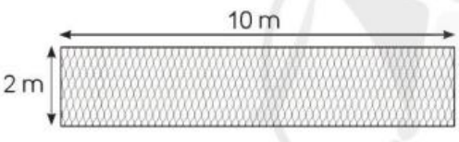  ? Nhìn vào hình vẽ con hãy cho biết chiều dài tấm thép là bao nhiêu? Chiều rộng là bao nhiêu?  ? Muốn tính chu vi tấm thép con làm thế nào  - Yêu cầu HS nhận xét  - GV nhận xét:  + Chiều dài là 10m, chiều rộng là 2m  + Con áp dụng KT tính chu vi HCN: Lấy chiều dài cộng chiều rộng rồi nhân 2  - Cho HS làm BT  - Yêu cầu HS nhận xét  - GV nhận xét, kết luận:  Chu vi tấm thép là:  (10 + 2) x 2 = 24 ( m)  Đáp số : 24m  b)  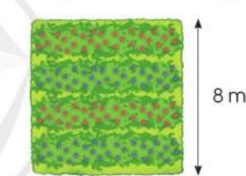  ?Quan sát hình và cho biết mảnh vườn này hình gì  ? Độ dài cạnh mảnh vườn là bao nhiêu  ?Vậy muốn tính chu vi mảnh vườn này con làm thế nào  - Yêu cầu HS nhận xét  - GV nhận xét:  + Hình vuông  + 8m  + lấy độ dài 1 cạnh con nhân 4  - Cho HS làm BT  - Yêu cầu HS nhận xét  - GV nhận xét, kết luận:  Chu vi mảnh vườn là:  8 x 4 = 32 ( m)  Đáp số : 32  ? Qua bài 3 khi ta muốn tính chu vi của bất kỳ vật gì con cần lưu ý gì  - GV nhận xét chốt lại | - 1 HS đọc đề bài  - HS trả lời  - HS nhận xét  - HS lắng nghe  - HS làm phiểu bài tập  - HS nhận xét  - HS lắng nghe  - HS trả lời  - HS nhận xét  - HS lắng nghe  - 1 HS lên bảng – Lớp vở ô ly  - HS trả lời  - HS đọc đề bài  - HS nhận xét  - HS lắng nghe  - HS làm phiểu bài tập  - HS nhận xét  - HS lắng nghe  - HS đọc đề bài  - HS nhận xét  - HS lắng nghe  - HS làm vở  - HS nhận xét  - HS lắng nghe  - HS trả lời  - 1 vài HS nhắc lại  (HSKT-THÀNH:  1. Tính:  3+3= 4+4= 5+1=  4+2= 4+3= 5-1=  6-1= 5-2= 6-2=  7-1= 9-1= 10-1=  1+6= 6+2= 8+2=  2. Viết số: 1 đến 20)
15p | 3. Vận dụng.
5 p | Bài 4: Làm việc theo nhóm bàn  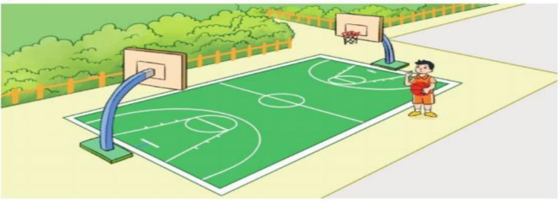  ? Hãy nói cho bạn nghe: Bài toán cho gì? Bài toán hỏi gì  ? Bài toán hỏi gì?  ? Muốn tính chu sân bóng con làm thế nào?  ? Con hãy suy nghĩ và nêu các bước giải của bài toán  - GV nhận xét chốt lại  Chiều rộng sân bóng là:  28 – 13 = 15 (m)  Chu vi sân bóng là:  ( 28 + 15) x 2 = 86 (m)  Đáp số : 86 m  Qua phần vận dụng khắc sâu cho con kiến thức gì?  4. Hoạt động nối tiếp  ? Qua bài học hôm nay con biết thêm được điều gì.  ? Thuật ngữ toán học nào con cần nhớ  ? Điều gì thú vị con phát hiện ra khi học tính chu hình chữ nhật, chu vi hình vuông | -HS đọc đề bài  - HS trả lời  - HS thảo luận theo nhóm bàn  - Đại diện nêu kq nhóm con giải theo 2 bước  + Bước 1 : Con tìm chiều rộng sân bóng bằng cách lấy chiều dài trừ đi phần chiều rộng ít hơn  + Bước 2: Tính chu vi của sân bóng : bằng cách lấy chiều dài cộng chiều rộng rồi nhân 2  + Nhóm khác nhận xét, HS làm vở ô ly  - HS trả lời
IV. ĐIỀU CHỈNH SAU BÀI DẠY:
.......................................................................................................................................
.......................................................................................................................................
.......................................................................................................................................

